Мій варіант 8 і ось моє завдання:



Ось код моєї програми а також сткріншоти її виконання:

using System;

using System.Collections.Generic;

using System.Linq;

using System.Text;

using System.Threading.Tasks;

namespace Practice_6

{

class Program

{

static void Main(string[] args)

{

// Створив об'кт для генерації випадкових чисел

Random rnd = new Random();

// Задаємо розмір нашого массива

int m = 200;

int n = 20;

int[,] myArr = new int[n,m];

// Створюємо змінну для середнього арифметичного та змінну лічильників

double avg = 0;

int counter = 0 ;

int counterAvg = 0;

// Цимкл для перебору массиву, його заповнення та виконання завдання

for (int i = 0; i < n; i++){ // Перебираємо елементи в строці

for(int j = 0; j < m; j++) // Перебираємо елементи в стовбці

{

myArr[i, j] = rnd.Next(-300, 300); // Заповнюємо массив випадковими числами від -30 до 300

if (myArr[i, j] % 2 == -1) //Проходять тільки від'ємні непарні числа

{

counter++; // Проходить кожне третє число

if ( counter == 3)

{

counterAvg++; //Рахуємо кількість потрібних нам чисел а також записуємо їх у змінну

avg += Convert.ToDouble(myArr[i, j]);

counter = 0;

}

}

}

if (counterAvg == 0) // Перевірка виводу щоб не утворилось 0\0

Console.WriteLine("No Average");

else

Console.WriteLine($"{avg / counterAvg}"); // Виводимо на екран середне арифметичне потрібних нам чисел з табуляцією

counter = 0; // Очищаємо змінні до наступного циклу

counterAvg = 0;

avg = 0;

}

}

}

}

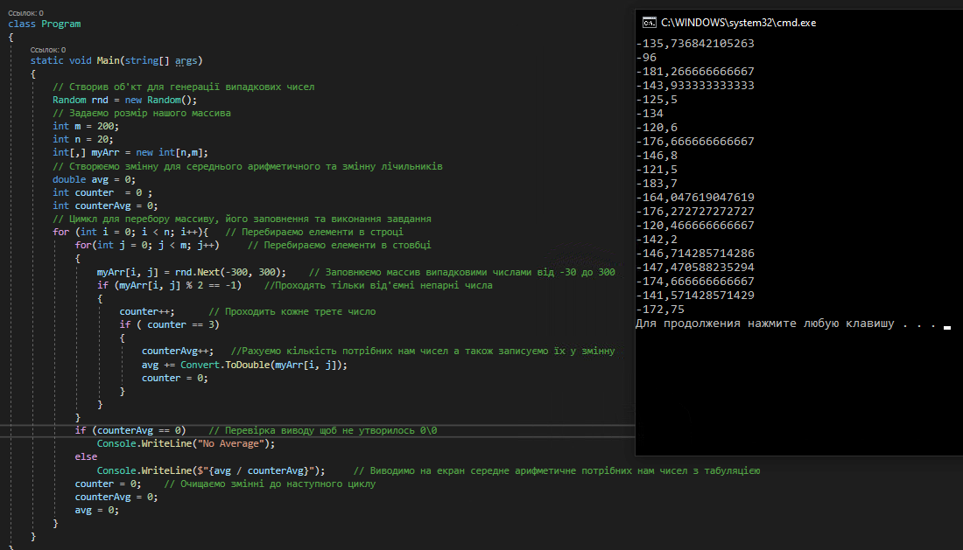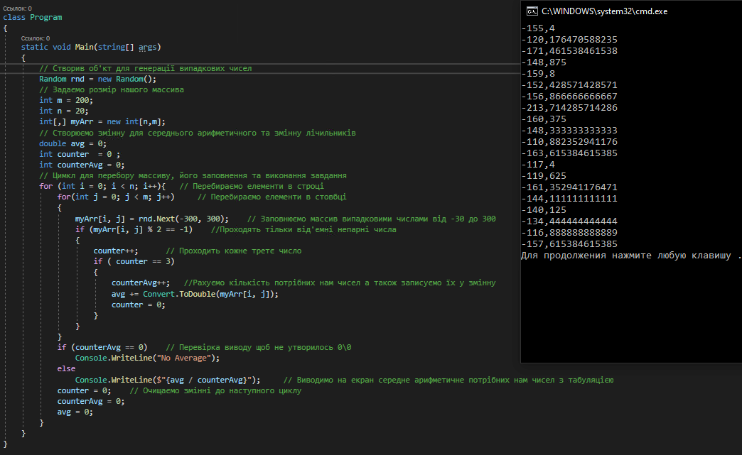

Дублюю посилання на проект з кодом на GitHub: